NAMA : HERY TUA SIGALINGGING

NPM : 232310030

JURUSAN : TEKNOLOGI INFORMASI

KELAS : TI-23-PA1

MATKUL : LAB ALGORITMA PEMROGRAMAN DAN STRUKTUR DATA

TUGAS PERTEMUAN 10

1.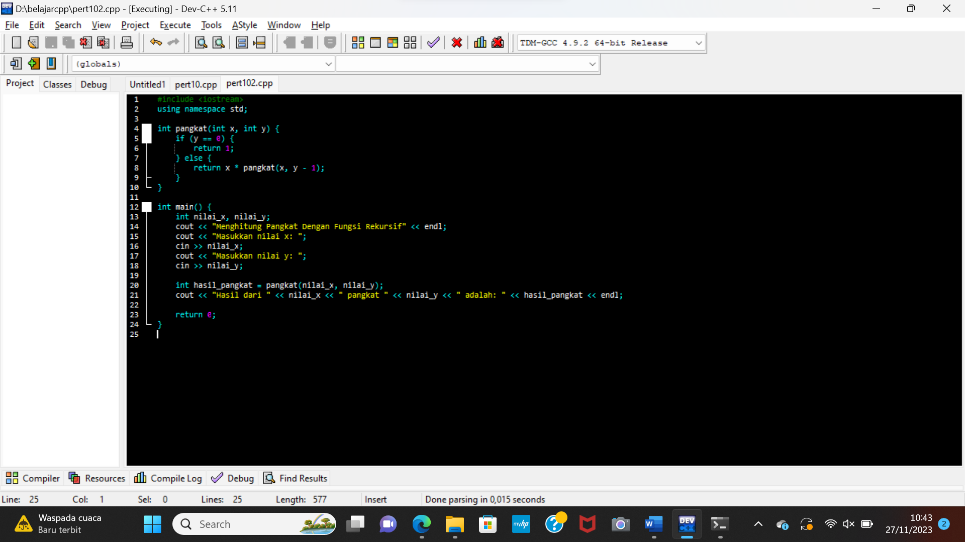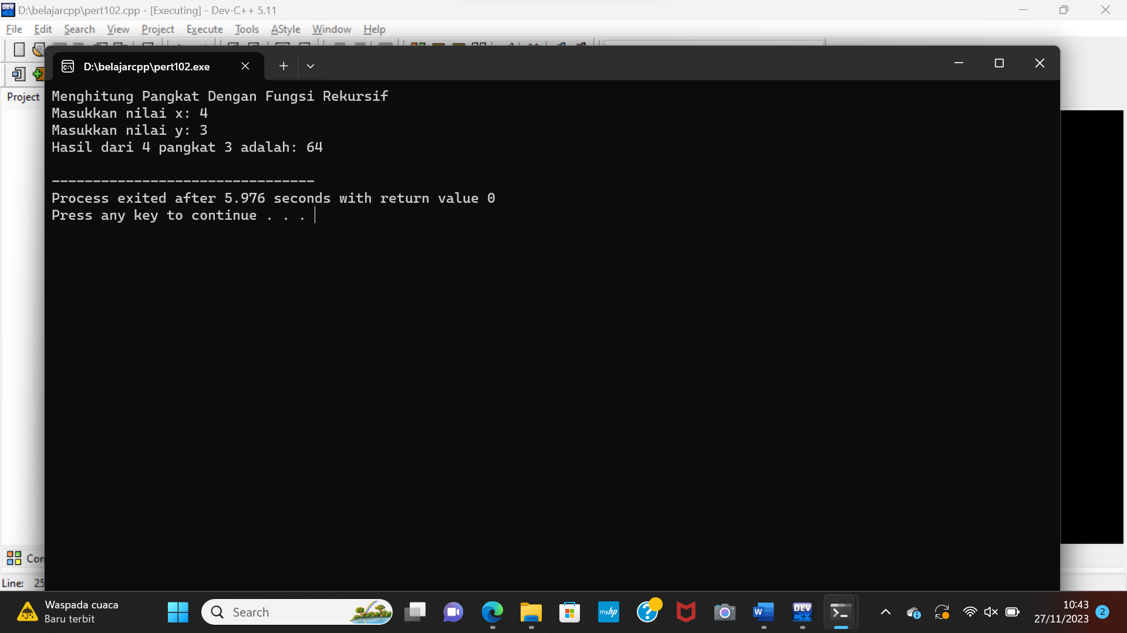

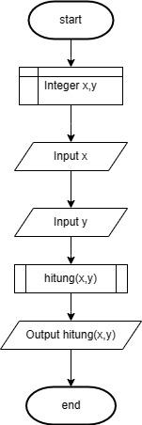

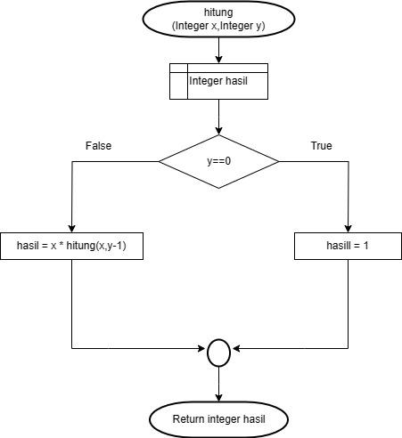

2.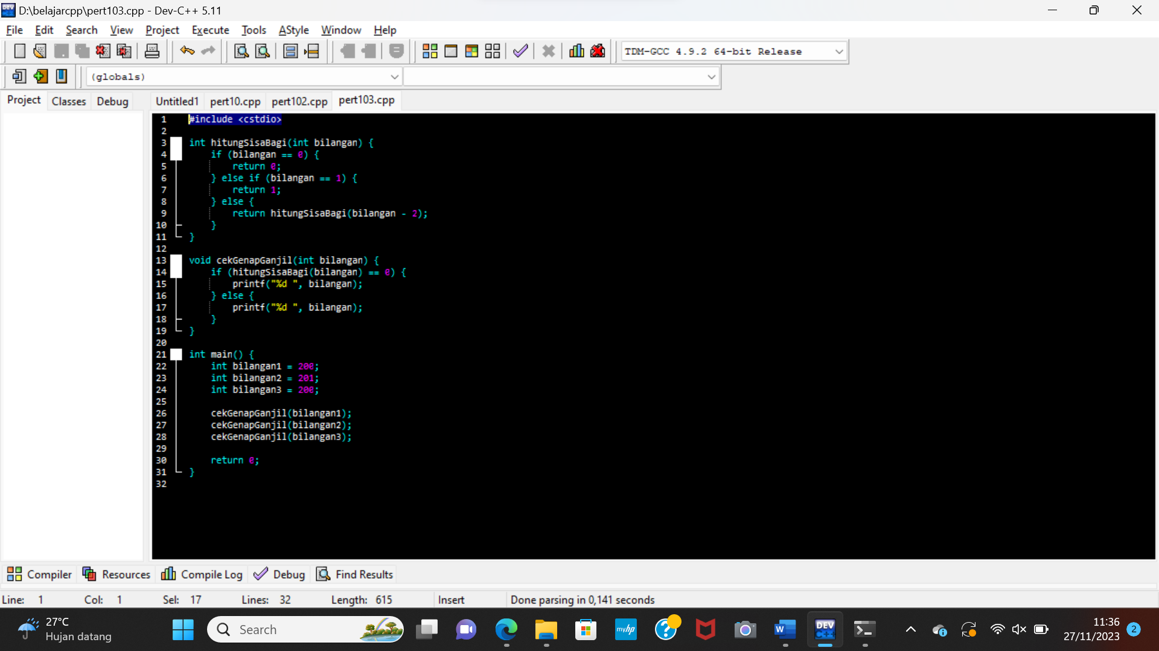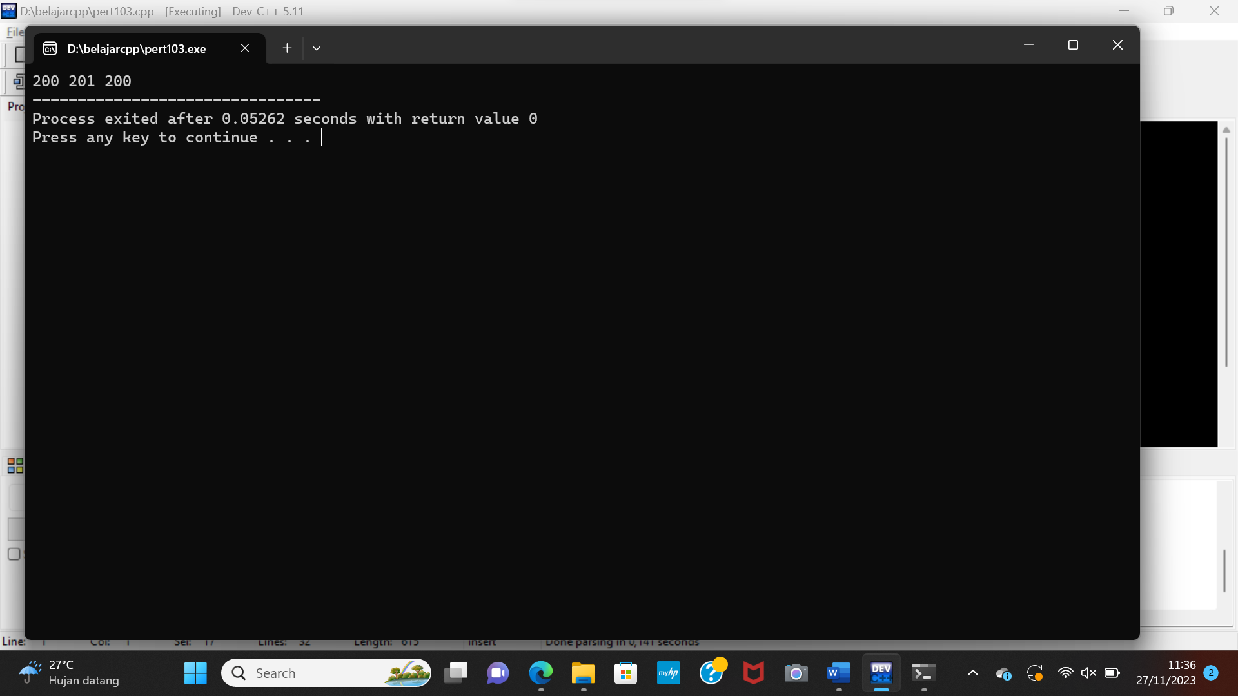

1.#include <iostream>

using namespace std;

int pangkat(int x, int y) {

if (y == 0) {

return 1;

} else {

return x * pangkat(x, y - 1);

}

}

int main() {

int nilai_x, nilai_y;

cout << "Menghitung Pangkat Dengan Fungsi Rekursif" << endl;

cout << "Masukkan nilai x: ";

cin >> nilai_x;

cout << "Masukkan nilai y: ";

cin >> nilai_y;

int hasil_pangkat = pangkat(nilai_x, nilai_y);

cout << "Hasil dari " << nilai_x << " pangkat " << nilai_y << " adalah: " << hasil_pangkat << endl;

return 0;

}

2.#include <cstdio>

int hitungSisaBagi(int bilangan) {

if (bilangan == 0) {

return 0;

} else if (bilangan == 1) {

return 1;

} else {

return hitungSisaBagi(bilangan - 2);

}

}

void cekGenapGanjil(int bilangan) {

if (hitungSisaBagi(bilangan) == 0) {

printf("%d ", bilangan);

} else {

printf("%d ", bilangan);

}

}

int main() {

int bilangan1 = 200;

int bilangan2 = 201;

int bilangan3 = 200;

cekGenapGanjil(bilangan1);

cekGenapGanjil(bilangan2);

cekGenapGanjil(bilangan3);

return 0;

}